Уважаемые господа!

Компания «ТД «ПРОМ-ПОЛ» предлагает широкий ассортимент профессионального строительного оборудования и техники от ведущих фирм – производителей Европы, США и КНР.

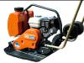 | 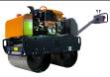 | 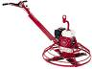 | 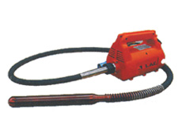 | 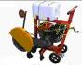

Строительное оборудование

п/п | Наименование
 | Пневмонагнетатели, запчасти, расходные материалы «BAUMATECH» (Германия)
 | Штукатурные станции, запчасти, расходные материалы «BAUMATECH» (Германия)
 | Виброплиты, вибротрамбовки, виброкатки «TREMIX», «AMMANN» (Швеция)
 | Мозаично-шлифовальные машины «МИСОМ», «Spektrum» (Украина)
 | Глубинные вибраторы «TREMIX» (Швеция), «ENAR» (Испания)
 | Виброрейки, виброскребки, виброполутёрки «Spektrum» (Украина), «ENAR» (Испания)
 | Шоврезчики для нарезки швов в асфальте и бетоне «LISSMAC» (Италия)
 | Бетоноотделочные машины «TREMIX» (Швеция)
 | Вязальные пистолеты «ARMOGUN» (Китай)
 | Упрочнители «Ceresit»(Украина)
 | Промышленные пылесосы «Broendum»(Дания), «TMB» (Италия)
 | Роторно-фрезеровальные машины, расходные материалы «Airtec» (Швейцария)
 | Плоскошлифовальные машины «WOLFF», «COLUMBUS», «KENTER» (Германия)

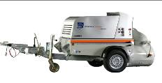 | 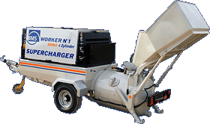 | 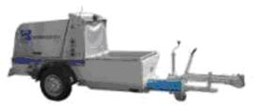

Отдел продаж: тел./факс (097) 775-19-34, (056) 376-45-64, (068) 404-30-17

Менеджер отдела продаж оборудования: Шевченко Николай

Мы предоставим необходимую Вам информацию о номенклатуре, технических характеристиках, системах применения и ценах предлагаемых материалов и оборудования по Вашему запросу.

С уважением,
директор Федюк Олег Владимирович

